СЛАЙД 1
Добрый день, уважаемые коллеги! Я, Панкова Регина Ринатовна, учитель начальных классов, рада приветствовать вас и представить свой мастер-класс.
СЛАЙД 2
Перед вами 4 картинки, что связывает эти картинки, каким одним словом они объединены. (Ответы)
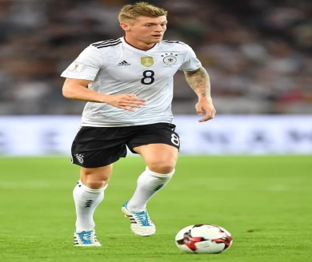 | 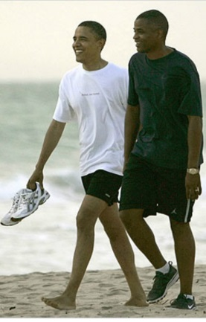
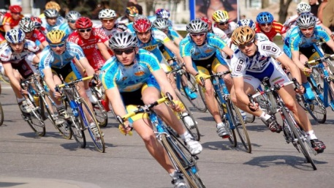 | 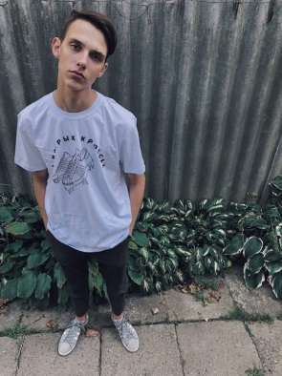

Значит, каким словом они объединены? (Ответы) Слово «кросс» произошло от английского «кросс» пересечение.
СЛАЙД 3
Скажите мне, пожалуйста, как в этот ряд вписывается слово - кроссенс. (Общая часть «кросс» с предыдущими словами) Знакомо ли вам это слово? (Ответы) Может кто-то использует его в своей практике? (Ответы.) Замечательно… Сегодня вы будете моими помощниками…
Давайте попробуем вместе разобраться, что же такое кроссенс.
СЛАЙД 4
Идея создания данного метода принадлежит нашим соотечественникам писателю, педагогу и математику Сергею Федину и доктору технических наук, художнику и философу Владимиру Бусленко.
СЛАЙД 5
Слово кроссенс означает «пересечение смыслов» и придумано авторами по аналогии со словом «кроссворд», которое в переводе с английского означает «пересечение слов».
Это ассоциативная головоломка нового поколения, соединяющая в себе сразу несколько интеллектуальных развлечений: головоломки, загадки и ребусы.
Применение кроссенса в учебном процессе способствует логическому мышлению учащихся, образному мышлению, самостоятельности, инициативности и развивает творческие способности.
Итак, представляю вашему вниманию кроссенс.
СЛАЙД 6
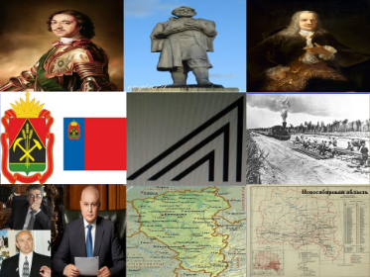

Обратите внимание здесь 9 квадратов в отличие от кроссворда, в котором все клеточки пусты, в кроссенсе все заполнено картинками. Нужно найти ассоциативные связи между изображениями и дать название кроссенсу. Как же читать этот кроссенс? Как же решать этот кроссенс? Мы пока оставим кроссенс и познакомимся со способами чтения.
СЛАЙД 7
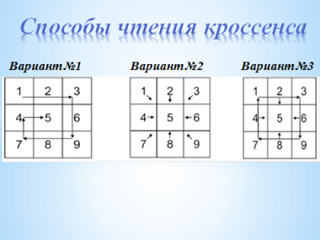

Первый способ. Кроссенс нужно читать с первой картинки, дальше идем только вперед и останавливаемся на центральном 5 квадрате.
Второй способ. Кроссенс можно начать читать как с первой, так и с любой узнаваемой картинки. Центральный 5 квадрат по смыслу связан со всеми изображениями в квадрате.
Третий способ. Когда мы идем по периметру квадрата и по центральному кресту между указанными квадратами.
СЛАЙД 8
Уважаемые друзья, давайте попробуем прочитать наш кроссенс. Кто желает поработать в фокус-группе. Нужно найти ассоциативные связи между изображениями и дать название кроссенсу.
В данном случае центральное изображение связано со всеми картинками, которые несут прямой смысл и для разгадки этого кроссенса нужно лишь знание фактов. (На столе лежат кроссенсы и схема чтения №2)
(Фокус-группа совещается. Мы вместе пробуем разгадать второй кроссенс.) СЛАЙД 9
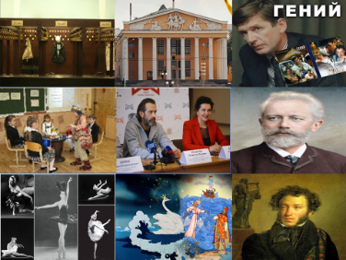
И пока работает фокус-группа попробуем, вместе прочитать еще один кроссенс найти ассоциативные связи между картинками и дать название кроссенсу. Я предлагаю прочитать кроссенс по первому способу.

(Вместе разгадываем кроссенс). И так тема нашего кроссенса? (Ответы, а потом новый слайд)
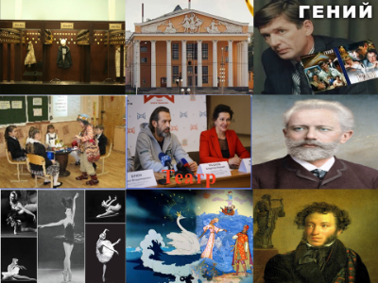

СЛАЙД 10
А сейчас слово фокус-группе.
СЛАЙД 11
(Фокус-группа объясняет кроссенс)

И так тема кроссенса? (Ответы, а потом новый слайд)
СЛАЙД 12
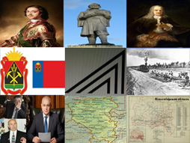
СЛАЙД 13
Применение кроссенса возможно на разных этапах урока, а именно:
- на стадии определения темы;
- для определения и постановки проблемы;
- для закрепления материала;
- как способ организации групповой работы на повторительно-обобщающем занятии;
- на уроках развития речи;
- при подготовке к ВПР, ЕГЭ, ОГЭ;
- во внеурочной деятельности;
- как творческое домашнее занятие;
- могут быть составлены по теме праздничного мероприятия, стать способом оформления портфолио, организации КТД и др.

Кроссенс может иметь несколько правильных вариантов ответа, не нужно устанавливать единственную заложенную педагогом связь, важно находить любую из возможных. В этом и прелесть этого метода, научить детей мыслить, порой нестандартно.
СЛАЙД 14
Уважаемая фокус-группа, я хотела бы, чтобы вы охарактеризовали кроссенс как методический прием с помощью трех слов, но все 3 слова должны быть одной частью речи (существительное, прилагательное, глагол, наречие).
Все эти слова раскрывают суть кроссенса как методического приема. Цель кроссенса не научить, а создать условия для самостоятельного творческого поиска ученика.
СЛАЙД 15
Закончить хочется словами Константина Кушнера: «Задача учителя не в том, чтобы дать ученикам максимум знаний, а в том, чтобы привить им интерес к самостоятельному поиску знаний, научить добывать знания и пользоваться ими». Так давайте же, уважаемые коллеги, будем учить наших детей добывать знания самостоятельно и мыслить логично и творчески.
СЛАЙД 16
Я благодарю вас за работу.
Спасибо за внимание…

